**TRƯỜNG THPT NGUYỄN VĂN CỪ**

**MA TRẬN ĐỀ KIỂM TRA CUỐI HỌC KỲ II - NH : 2021 – 2022**

**ANH 12**

**Hình thức Kiểm tra : Trắc nghiệm**

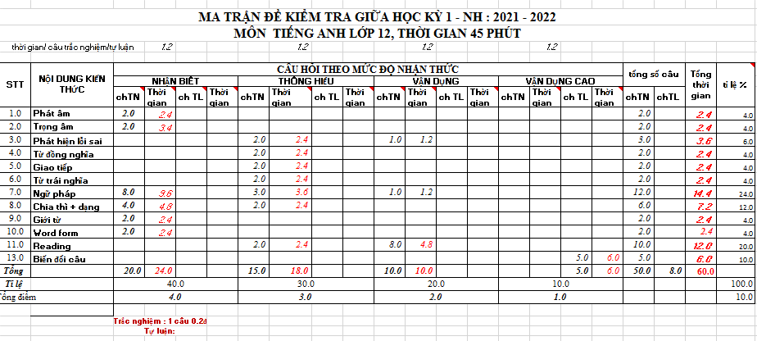

**BẢNG ĐẶC TẢ - ĐỀ KIỂM TRA CUỐI HỌC KỲ II - TIẾNG ANH 12**

**NĂM 2021 - 2022**

|  |  |  |  |  |  |  |
| --- | --- | --- | --- | --- | --- | --- |
| **Nội dung**  **kiến thức**  **UNIT 12,13-14,15** | **Đơn vị kiến thức** | **Chuẩn kiến thức kỹ năng cần kiểm tra** | **Số câu hỏi theo mức độ nhận thức** | | | |
| **Nhận biết** | **Thông hiểu** | **Vận dụng** | **Vận dụng cao** |
| **1. Ngữ âm** | Phát âm | **Nhận biết:**  - Nhận biết được cách phát âm “ ed ” hoặc “s/es”  - Nhận biết được cách đọc 1 số nguyên âm | **2** |  |  |  |
| **2. Trọng âm** | Nhấn trọng âm | **Nhận biết:**  - Nhận biết được dấu trọng âm của từ 2 âm tiết .  - Nhận biết được dấu trọng âm của từ 3 âm tiết . | **2** |  |  |
| **3. Phát hiện lỗi sai** | Tìm ra được lỗi sai về ngữ pháp hoặc từ vựng | **Thông hiểu :**  - Xác định được lỗi sai trong câu . |  | **2** | **1** |
| **4. Từ đồng nghĩa** | Chọn từ, cụm từ đồng nghĩa | **Thông hiểu :**  - Hiểu được nghĩa của từ, cụm từ trong câu để chọn được từ đồng nghĩa . |  | **2** |  |
| **5. Câu giao tiếp** | Tình huống giao tiếp | **Thông hiểu :**  - Hiểu được 1 số tình huống giao tiếp |  | **2** |  |
| **6. Từ trái nghĩa** | Chọn từ, cụm từ trái nghĩa | **Thông hiểu :**  - Hiểu được nghĩa của từ, cụm từ trong câu để chọn được từ trái nghĩa . |  | **2** |  |
| **7. Ngữ pháp** | Tag questions | **Nhận biết :**  - **Nhận biết** được Tag questions | **2** |  |  |
|  | Do or make | **Nhận biết** được các trường hợp dùng Do và Make | **2** |  |  |
|  | Phrasal verbs | **- Thông hiểu:** Hiểu được ý nghĩa vả phân biệt được các Phrasal verbs có nghĩa tương tự  - **Vận dụng**: Hiểu được ý nghĩa vả phân biệt được các Phrasal verbs và sử dụng trong tình huống mới. |  | **2** | **1** |
|  | Trật tự tính từ trong Noun Phrase | **Nhận biết:** Nhận biết được trật tự đúng của tính từ trong Noun Phrase | **2** |  |  |
|  | Articles | **Nhận biết:** nhận biết được cách dùng a/an/the | **1** |  |  |
|  | Comparison | **Nhận biết**: Nhận biết được cấu trúc so sánh  **Thông hiểu**: Hiểu và phân biệt được các loại so sánh | **1** | **1** |  |
| **8. Verb tenses and verb forms**: | Chia thì, dạng của động từ | **Nhận biết :** Nhận biết được thì, dạng của động từ .  **Thông hiểu :** Hiểu được và phân biệt được thì, dạng của động từ trong các tình huống có nghĩa. | **4** | **2** |  |
| **9. Giới từ** | Chọn đúng giới từ | **Nhận biết:**  - Nhận biết được cách dùng của 1 số giới từ trong các bài Reading của Unit 12,14,15 | **2** |  |  |
| **10. Word form** | Dùng đúng dạng của từ | **Nhận biết:**  - Nhận biết được vị trí của tính từ, danh từ, động từ và trạng từ ……..trong các bài Reading của Unit 12,14,15 | **2** |  |  |
| **11. Reading**  **(close test)** | Đoạn văn Điền từ vào chỗ trống thuộc chủ đề của Unit 12,14,15 | nhận biết, hiểu cũng như vận dụng được những cụm từ, cấu trúc đã học để điền vào chỗ còn trống trong đoạn văn hoặc Vận dụng kiến thức để đọc hiểu ngữ cảnh của đoạn văn để chọn câu trả lời đúng |  | **1** | **4** |
| **12. Reading**  **(Comprehension)** | Đoạn văn Đọc hiểu  thuộc chủ đề của Unit 12,14,15 | nhận biết, hiểu cũng như vận dụng được những cụm từ, cấu trúc đã học để điền vào chỗ còn trống trong đoạn văn hoặc Vận dụng kiến thức để đọc hiểu ngữ cảnh của đoạn văn để chọn câu trả lời đúng |  | **1** | **4** |  |
| **13.Biến đổi câu** | **Clauses of Purpose** | **Vận dụng cao:**  Chọn  **Clauses of Purpose** trong tình huống có nghĩa, có yếu tố rất mới, cần sự sáng tạo và suy luận |  |  |  | **1** |
| **Wish sentences** | **Vận dụng cao:**  Chọn  **Wish sentences** trong tình huống có nghĩa, có yếu tố rất mới, cần sự sáng tạo và suy luận |  |  |  | **1** |
| **Simple Past and Present Perfect** | **Vận dụng cao:**  Chọn **Simple Past hoặc Present Perfect**  trong tình huống có nghĩa, có yếu tố rất mới, cần sự sáng tạo và suy luận |  |  |  | **1** |
| **Conditional Sentences** | **Vận dụng cao:**  Chọn **Conditional Sentences**  trong tình huống có nghĩa, có yếu tố rất mới, cần sự sáng tạo và suy luận |  |  |  | **1** |
| **TỔNG** |  |  | **20** | **15** | **10** | **5** |